Trabajadores de edad avanzada
Con la disminución del número de jóvenes que obtienen un empleo, en los próximos años se registrará un considerable aumento de la proporción de trabajadores de edad avanzada. Los empresarios tendrán que recurrir cada vez más a los trabajadores de avanzada edad, lo cual podría suponer un beneficio para estos.

Introducción
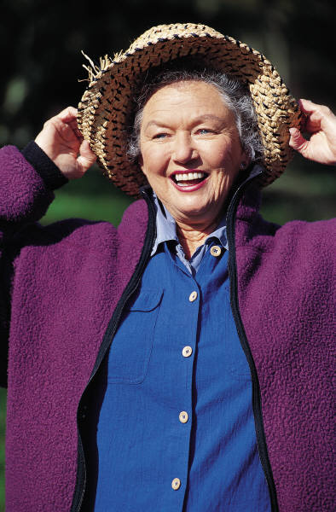
El aumento de la tasa de empleo y la prolongación de la vida laboral han sido importantes objetivos de las políticas nacionales y europea desde finales de los años noventa del siglo pasado. La tasa de empleo en la UE-27 entre las personas de 55 a 64 años pasó del 36,9 % en 2000 al 46 % en 2009. Sin embargo, esta cifra sigue siendo muy inferior a la tasa de empleo general del grupo de edad comprendido entre los 20 y los 64 años, que era del 69 % en 2009. La edad media de abandono del mercado laboral en la UE-27 también ha aumentado de forma constante, pasando de 59,9 años en 2001 a 61,2 años en 2007.
La estrategia Europa 2020 pretende aumentar la tasa de empleo entre la población de 20 a 64 años de edad al 75 %. Para lograrlo, los ciudadanos europeos deberán trabajar más tiempo.
En muchos Estados miembros de la UE se han introducido recientemente reformas del sistema de pensiones. Sin embargo, con el fin de evitar que se produzca una situación en la que el aumento de la edad de jubilación dé lugar a un aumento de las jubilaciones anticipadas y de las pensiones por incapacidad, también será necesario adoptar medidas en el lugar de trabajo encaminadas a apoyar los cambios de los sistemas de pensiones y a permitir y estimular a las personas para que sigan trabajando hasta su edad de jubilación.
Entre estas medidas se encuentran la mejora de las condiciones de trabajo, una más adecuada gestión de la edad y la promoción de la capacidad de trabajo a lo largo de toda la vida laboral de las personas. Un sondeo de opinión realizado por la EU-OSHA en 2012 muestra que una amplia mayoría de los ciudadanos de la UE consideran que las buenas prácticas en materia de salud y seguridad son importantes para que la gente trabaje durante más tiempo antes de jubilarse.
La prevención de los accidentes laborales, los síntomas relacionados con el trabajo y las enfermedades profesionales en todos los grupos de edad deberían constituir un objetivo prioritario. La clave para ayudar a los trabajadores que ya tienen problemas de salud o enfermedades crónicas a permanecer en su empleo consiste en ajustar el trabajo a su estado de salud y sus capacidades. También es necesario mejorar la rehabilitación y la reintegración de los trabajadores excluidos del lugar de trabajo durante un largo período debido a un accidente laboral, enfermedad profesional o discapacidad.
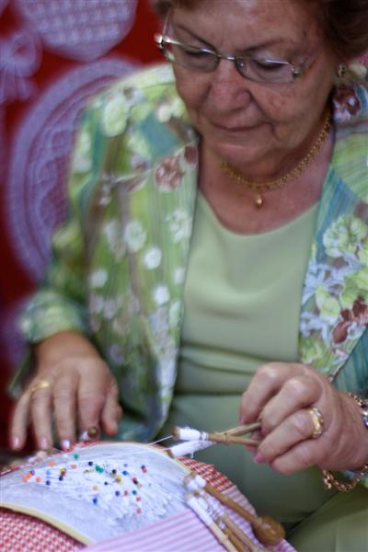
Asimismo deben cambiar las actitudes con respecto al envejecimiento. Los resultados del Eurobarómetro de 2012 muestran que la discriminación por motivos de edad en el lugar de trabajo es la forma más frecuente de este tipo de discriminación. Aproximadamente 1 de cada 20 personas ha experimentado discriminación por motivos de edad en el lugar de trabajo (6 %) y 1 de cada 7 (15 %) ha sido testigo de este tipo de discriminación. Cerca de 7 de cada 10 ciudadanos consideran que el hecho de que los empleadores no tengan una opinión positiva de los trabajadores mayores constituye una razón importante para que estos últimos abandonen el mercado laboral.

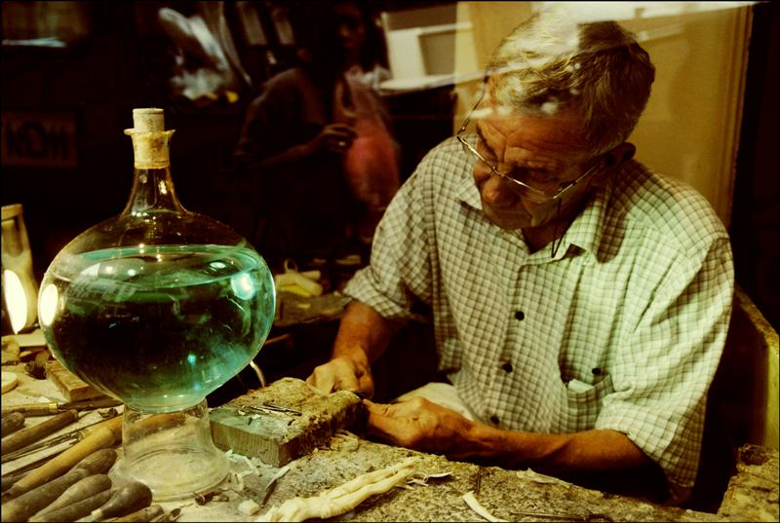
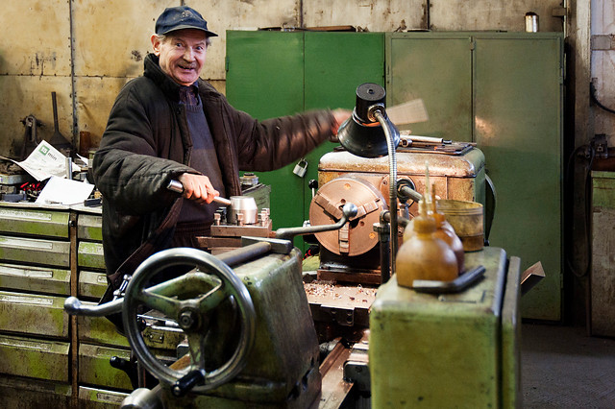

Los trabajadores de edad avanzada en el lugar de trabajo
Edad y productividad
- Una de las principales preocupaciones relacionadas con el envejecimiento de los trabajadores es que la pérdida de capacidades funcionales y de salud por causa de la edad disminuye automáticamente el rendimiento y la productividad entre los trabajadores mayores. La relación entre edad y productividad es mucho más compleja, debido a las ventajas que brindan la experiencia práctica, el amplio conocimiento del trabajo, la maestría profesional, los conocimientos especializados, la adaptabilidad y el uso de estrategias de compensación. No existen pruebas concluyentes que indiquen que los trabajadores de edad avanzada son menos productivos en general que los trabajadores más jóvenes. Al mismo tiempo, los datos acumulados señalan que la experiencia laboral permite prever la productividad con mayor precisión y fiabilidad que la edad cronológica.

Absentismo
- El porcentaje de trabajadores para quienes un problema de salud laboral no dio lugar a una baja por enfermedad fue relativamente similar en todos los grupos de edad (entre el 41 y el 42 %).
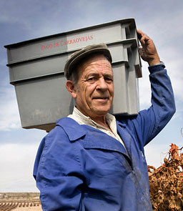
- Se observó que las bajas por enfermedad de un día o más disminuyen con la edad (del 46 al 36 %), en tanto que las bajas por enfermedad de un mes o más aumentan con la edad (del 13 al 23 %).

Accidentes
Los estudios revelan que:
- Los trabajadores mayores por lo general sufren menos accidentes que sus compañeros más jóvenes.
- Los accidentes laborales entre trabajadores mayores suelen provocar lesiones más graves (esto es, incapacidad permanente, pérdida de miembros o fallecimiento).
El estrés relacionado con el trabajo
- Las causas particulares del estrés entre los trabajadores mayores pueden ser la falta de oportunidades de ascenso profesional y formación y las dificultades para adaptarse a los cambios tecnológicos.

Cambios relacionados con la edad
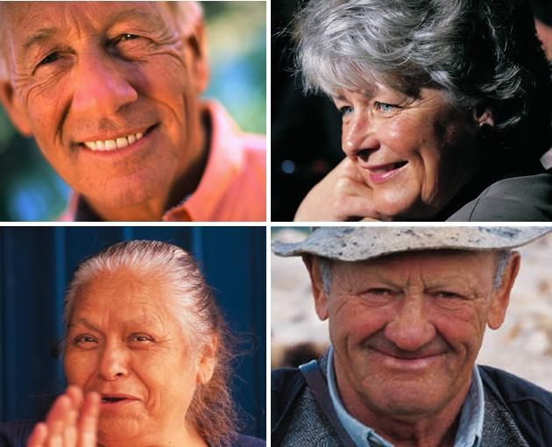
Numerosos atributos, como la sabiduría, el pensamiento estratégico, la percepción integral y la capacidad para deliberar, se incrementan o aparecen por primera vez al avanzar la edad. La experiencia laboral y los conocimientos técnicos también se acumulan con la edad. Asimismo, existen datos que indican que el rendimiento cognitivo no acusa un descenso pronunciado hasta después de los 70 años.
Sin embargo, algunas capacidades funcionales, sobre todo de carácter físico y sensorial, disminuyen como consecuencia del proceso natural de envejecimiento. La evaluación de riesgos debe tener en cuenta los cambios que puedan sufrir las capacidades funcionales, y es necesario modificar el trabajo y el entorno de trabajo para hacer frente a esos cambios.
Los cambios de la capacidad funcional relacionados con la edad no son uniformes, debido a las diferencias personales en cuanto a estilo de vida, nutrición, condición física, predisposición genética a la enfermedad, nivel educativo, trabajo y otros entornos. El envejecimiento en sí mismo no es un factor determinante de la pérdida de capacidades, pero interactúa con todos estos factores, que afectan en su conjunto a la capacidad funcional. Los cambios de capacidad funcional se producen en personas y no en grupos de edad, lo que significa que existen diferencias considerables entre una persona y otra.
La salud de las personas mayores se ve asimismo afectada por su comportamiento anterior en materia de salud. La disminución de las capacidades funcionales puede retrasarse y minimizarse mediante hábitos saludables, como hacer ejercicio con regularidad y comer de forma sana. El lugar de trabajo desempeña un papel clave para promover un estilo de vida saludable y para fomentar actividades que evitan la disminución de las capacidades funcionales, y de este modo contribuye a mantener la capacidad de trabajo. La promoción de la salud en el lugar de trabajo incluye diversos temas, como la dieta y la nutrición, el consumo de alcohol, dejar de fumar, hacer suficiente ejercicio, la recuperación y el sueño.
Numerosos cambios de las capacidades funcionales debidos a la edad son más importantes en algunas actividades profesionales que en otras. Por ejemplo, los trastornos del equilibrio tienen implicaciones para los bomberos y personal de salvamento que trabajan en condiciones extremas, llevan equipos pesados y levantan y transportan personas; una menor capacidad para calcular la distancia y la velocidad de objetos en movimiento tiene implicaciones para conducir de noche, pero no afecta a quienes trabajan en una oficina.
El envejecimiento y el cambiante mundo del trabajo
El deterioro provocado por la edad afecta ante todo a las capacidades físicas y sensoriales, que son las de mayor relevancia para el trabajo físico pesado. Por una parte, las transformaciones de la industria, en particular la transición de la minería y el sector manufacturero a los servicios y los sectores basados en el conocimiento, han dado lugar a una reducción del número de trabajos que requieren una gran fuerza física.
La creciente automatización y mecanización de las tareas, así como el uso de equipos motorizados, también han reducido la necesidad del trabajo físico pesado. Por otra parte, el cambiante mundo del trabajo valora numerosas capacidades y aptitudes asociadas con las personas mayores, como las aptitudes sociales, la atención al cliente y la atención a la calidad.

Evaluación de los riesgos que tenga en cuenta la edad
Las evaluaciones de riesgos deben tener en cuenta las grandes diferencias personales en materia de capacidades funcionales, salud y otros aspectos relacionados con la diversidad entre los trabajadores, como la discapacidad, las cuestiones de género, la edad o la condición de inmigrante, entre otros. La adaptación del trabajo a las capacidades, las aptitudes y el estado de salud personales debe ser un proceso continuo y dinámico a lo largo de toda la carrera profesional de las personas, basado en una correcta evaluación de los riesgos, lo que implica, entre otras cosas, adaptar el trabajo al estado de salud y las necesidades de los trabajadores de edad avanzada. La edad es tan solo uno de los aspectos de la diversidad de la fuerza de trabajo.
Una evaluación de los riesgos que tenga en cuenta la edad implica tomar en consideración, con respecto a los distintos grupos de edad, los aspectos relacionados con este factor a la hora de evaluar los riesgos, incluidos los posibles cambios de las capacidades funcionales y el estado de salud en el caso de los trabajadores mayores. Por ejemplo, debe prestarse una mayor atención a las exigencias físicas del trabajo, a los peligros del trabajo por turnos, al trabajo en condiciones de elevadas temperaturas, al ruido, etc., en el caso de estos trabajadores. Sin embargo, como las diferencias entre las personas aumentan con la edad, no deben hacerse suposiciones basadas únicamente en este criterio. La evaluación de riesgos debe considerar las exigencias del trabajo en relación con las capacidades funcionales y el estado de salud de las personas.
Teniendo en cuenta estas importantes diferencias personales, la forma en que se modifique el lugar de trabajo para tener en cuenta los cambios de las capacidades funcionales deberá ajustarse a las necesidades y al estado de cada trabajador. Un diseño correcto del lugar de trabajo beneficia a todos los grupos de edad, al tiempo que constituye una medida orientada a los trabajadores mayores.

Adaptación del trabajo y del entorno de trabajo
Habida cuenta de las importantes diferencias personales, la forma en que se modifique el lugar de trabajo para tener en cuenta los cambios de las capacidades funcionales deberá ajustarse a las necesidades y al estado de cada trabajador Un diseño correcto del lugar de trabajo beneficia a todos los grupos de edad, al tiempo que constituye una medida orientada a los trabajadores mayores.
Funciones sensoriales:
- Los cambios de la capacidad visual pueden abordarse con una iluminación adecuada y pruebas periódicas de la vista. Una menor capacidad para calcular la distancia y la velocidad de objetos en movimiento tiene implicaciones para conducir de noche.
- En relación con la capacidad auditiva, es necesario reducir el nivel de ruido del lugar de trabajo en general. Se recomienda realizar pruebas periódicas de audición.

La disminución de las capacidades funcionales físicas puede abordarse por medio de, entre otras, las siguientes medidas:
- La redefinición del trabajo.
- La rotación de puestos de trabajo.
- El uso de equipos y otras tecnologías auxiliares.
- La limitación del levantamiento de cargas pesadas y tareas que requieren un gran esfuerzo físico.
- La formación en técnicas adecuadas para levantar y transportar cargas.
- Un buen diseño ergonómico de las herramientas, los equipos y el mobiliario.
- Un diseño adecuado del lugar de trabajo para reducir al mínimo la posibilidad de que se produzcan caídas.
- Posibilidades de recuperación, por ejemplo, mediante pausas breves o más frecuentes.
- Organización del trabajo por turnos, por ejemplo, mediante el uso de un «sistema de turnos de rotación rápida».

La capacidad de trabajo y su promoción
La capacidad de trabajo es el equilibrio entre el trabajo y los recursos personales; cuando el trabajo y los recursos personales se adaptan adecuadamente, existe una buena capacidad de trabajo.
Los factores básicos que afectan a la capacidad de trabajo personal son:
- la salud y las capacidades funcionales;
- la competencia;
- los valores, las actitudes y la motivación;
- diversos aspectos del trabajo, como el entorno, el contenido y las exigencias del trabajo, la organización del trabajo, la comunidad laboral y el liderazgo.
La capacidad de trabajo puede medirse con el Índice de capacidad de trabajo (consulte el epígrafe Ejemplos de herramientas de gestión de la edad).

Vuelta al trabajo
Existen pruebas que indican que la vuelta al trabajo tiene un efecto beneficioso en la recuperación de las personas que han estado de baja por enfermedad. En cambio, las bajas por enfermedad de larga duración pueden provocar problemas de salud mental, aislamiento, exclusión social y el abandono prematuro del mercado de trabajo. El aumento de las tasas de empleo y la prolongación de la vida laboral, así como la reducción de la jubilación anticipada y de la concesión de pensiones por discapacidad, son objetivos prioritarios. Esto implica que ahora es más importante que nunca ayudar a las personas que tienen problemas de salud a mantener su empleo. También es crucial apoyar la rehabilitación profesional y facilitar el regreso al trabajo después de una baja por enfermedad o por accidente.
En muchos países europeos se han tomado iniciativas para facilitar la vuelta al trabajo. En el Reino Unido, en 2010 se sustituyó la «baja por enfermedad» (sick note) por la «declaración de aptitud para el trabajo» (fit note), con el fin de evitar ausencias por enfermedad de larga duración. En Dinamarca se ha puesto en marcha a nivel nacional el proyecto Intervenciones para la vuelta al trabajo, que se centra en las personas en situación de baja por enfermedad de larga duración.

La gestión de la edad en el lugar de trabajo
La gestión de la edad desde el punto de vista organizativo implica tener en cuenta factores relacionados con la edad en la gestión diaria, incluidos los regímenes de trabajo y las tareas de trabajo personales. Las dimensiones de la gestión de la edad son:
- Un mayor conocimiento del envejecimiento.
- Actitudes equitativas ante el envejecimiento.
- La gestión de la edad en tanto que tarea básica y obligación de directivos y supervisores.
- La inclusión de la gestión de la edad en la política de recursos humanos.
- La promoción de la capacidad de trabajo.
- El aprendizaje permanente.
- Regímenes de trabajo favorables a las personas mayores.
- Una transición segura y digna a la jubilación.

En el mejor de los casos, la gestión de la edad utiliza un enfoque que abarca todas las fases de la vida y crea igualdad de oportunidades para todos los grupos de edad.

